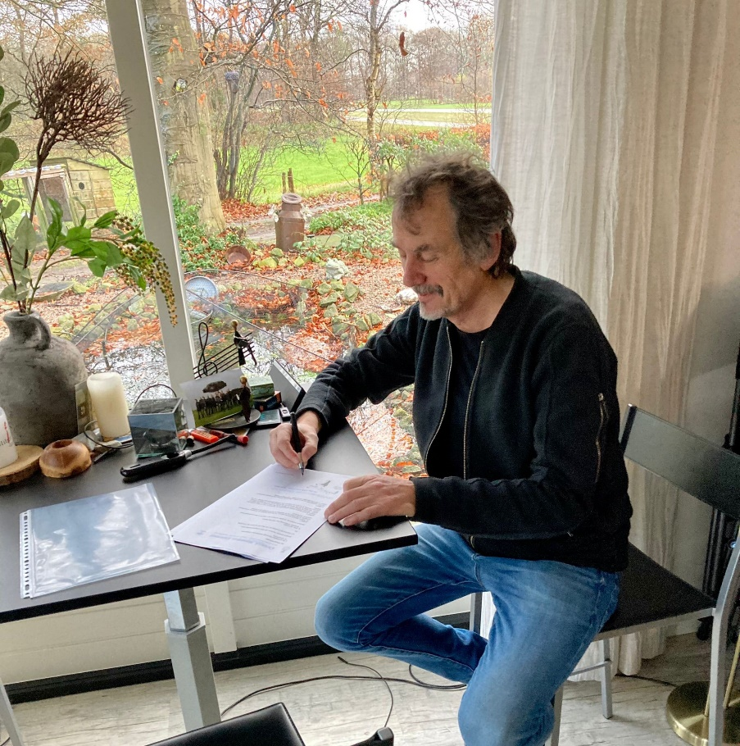

Foto van onze nieuwe dirigent Wim van Lenthe

Donderdagmorgen 2 december 2021 zijn Frits en Ben van het dagelijkse bestuur
op bezoek geweest bij Wim, onze nieuwe dirigent.
Op bovenstaande foto wordt de samenwerkingsovereenkomst getekend.

